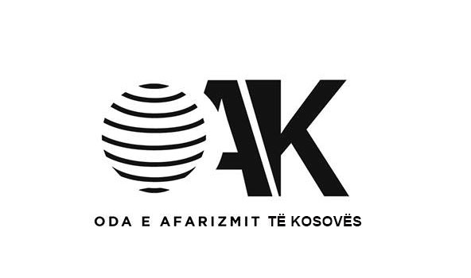
KONKURS

Për plotësimin e vendit të punës:

Drejtor/eshë ekzekutiv/e

Vendi i punës: Oda e Afarizmit të Kosovës (OAK) – Prishtinë

Adresa: Rr. Pashko Vasa nr. 59

Kohëzgjatja e Punës: 3 muaj me mundësi vazhdimi

Orari i punës: I plotë
OAK-u është në kërkim te një personi që posedon aftësi komunikuese
dhe me përvojë pune.

Profili:
- Studime universitare të përfunduara me sukses,
- Aftësi në udhëheqje dhe përvojë pune me staf,
- Njohuri shumë të mira të gjuhës shqipe dhe angleze, në të folur dhe në të shkruar,
- Përvojë pune në një pozitë drejtuese së paku 3 vjet,
- Aftësi për të punuar në grup dhe nën presion,
- Përvoja e punës jashtë vendit është e preferuar.

Detyrat:
- Raportimi i rregullt ndaj Bordit,
- Menaxhimi financiar, planifikimi dhe kontrollimi i buxhetit, sigurimi i financimit nga anëtarësia,
- Menaxhimi i personelit dhe administratës,
- Përgatitja e dokumentacionit për anëtarë (dokumenteve teknike, publikime, prezantime, studime, shkresa manual, etj.)
- Zhvillimi i organizatës dhe stafit, përgatitje dhe zbatim të takimeve të grupeve punuese dhe të Bordit,
- Kujdesi ndaj anëtarëve....etj.

Ju lusim që aplikimin tuaj të kompletuar ta dërgoni në gjuhen shqipe dhe angleze, në e-mail adresën: odaeafarizmit@gmail.com . Afati i fundit për aplikim është 06.03.2017.

